1. 打开cmd 输入node -v 如果没安装去<https://nodejs.org/en/> 下载安装node
2. node -v npm -v 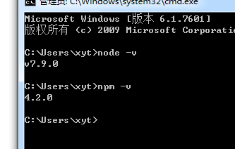

证明安装成

1. 安装cnpm

<https://npm.taobao.org/>

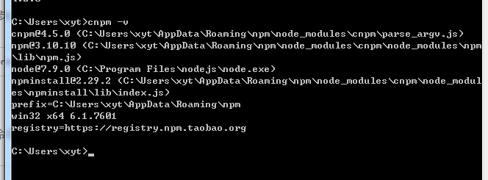

运行 cnpm 安装成功

1. 全局安装vue

cnpm install -g vue-cli

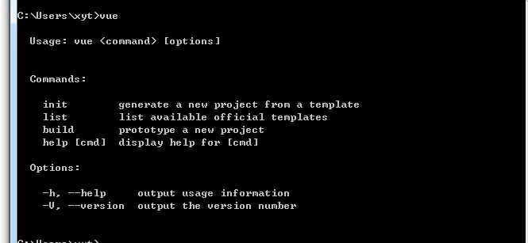

安装成功

二：创建新项目

参照  
<http://www.cnblogs.com/ganmy/p/6029774.html>

vue init webpack vue_test(项目文件夹名)

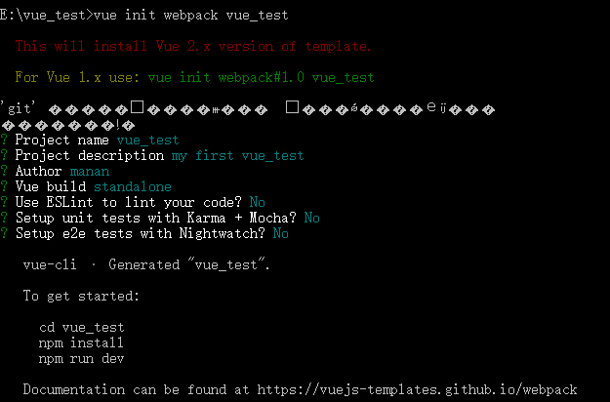

在cmd里  1).输入：cd vue_test（项目名），回车，进入到具体项目文件夹

             2).输入：cnpm install，回车，等待一小会儿

测试环境是否搭建成功

在cmd里输入：cnpm run dev

三：多人开发一个项目

1. 获取之前项目代码
2. Cmd 进入项目所在的目录 运行 cnpm install
3. cnpm run dev 运行即可

四：资料链接

Vue：官网

<http://cn.vuejs.org/v2/guide/installation.html>

Vue-route: <http://router.vuejs.org/zh-cn/installation.html>

Vue-x:

<http://vuex.vuejs.org/zh-cn/>

Vue开源项目：

<http://www.gzui.net/2125>

五：欢迎大家补充